муниципальное образовательное бюджетное учреждение дополнительного образования
дом детского творчества

УТВЕРЖДЕНО:
Приказом директора МОБУДОДДТ
№ 27 от 15.02.2021
с учетом мнения педагогического совета
МОБУДОДДТ
(протокол № 1 от 12.02.2021 )

Модель методической работы
МОБУДОДДТ

«Миссия методиста состоит в формировании нового типа педагога – профессионала, обладающего педагогическим мышлением и высокой профессиональной культурой, способного эффективно решать нестандартные творческие задачи, способного объединить вокруг себя детей для реализации их интересов. А главное - быть не просто проповедником идей и новаций, а донести идею, мысль до педагога так, чтобы у него появилось вдохновение,.. вдохновение творить, вдохновение узнавать что-то новое, чтобы появилось внутреннее стремление развиваться, быть мобильным (особенно в разработке программ соответственно запросу детей и родителей), передавать приобретения обучающимся и коллегам».

Методологические основания- достижение и поддержание высокого качества образовательного процесса, основанного на современной педагогической парадигме, новом педагогическом мышлении, индивидуальном стиле профессиональной деятельности педагога, а также современных педагогических технологиях.
Социальный заказ: потребность общества заключается в подготовке педагогов ДО, которые обладают не только определенными знаниями, но и сформированными умениями применять полученные знания для решения нестандартных задач в различных условиях

Ценностный и целевой компоненты
Организация и контроль. Организация эффективной работы методической службы по выполнению управленческой задачи, предусматривающей повышение качества образования, делегирование им права выбора средств и способов методических действий, распределение поручений, создание для исполнителей стимулов и мотиваций. Контроль. Контроль за промежуточными результатами, состоянием взаимодействия, объективностью и целесообразностью подбора кандидатур на сопровождение, за сбор, накопление, обработку и подготовку к анализу информации о результатах сопровождения осуществляет директор ДДТ с целью использования их для принятия управленческих мер.

Структуры, обеспечивающие методическое сопровождение:
1. Администрация ДДТ
2. Педагогический совет
3. Методический совет
4. Совет наставников
5.Методическая служба.

Функции управления методической работой: предварительного управления;
- оперативного управления;
- заключительного управления;
-анализ;
- прогнозирование;
- планирование;
- организация;
- контроль;
- координация;
- регулирование;
- стимулирование.
Все эти функции управления полностью должны присутствовать в управлении методической работой образовательного учреждения.

Структуры, обеспечивающие методическое сопровождение:
1. Администрация ДДТ – осуществляет организацию и контроль за деятельностью.
2. Методический совет – проводит диагностику качества педагогических кадров, проблемы и затруднения, разрабатывает планы сопровождения, подбирает кандидатуры в пары на основании обозначенного затруднения, проводит мониторинги деятельности;
3. Педагогический совет – утверждает планы сопровождения, подбирает кандидатуры в пары на основании обозначенного затруднения; заслушивает промежуточные результаты и итоги сопровождения.
4. Совет наставников – оказывает практическую помощь всем участникам сопровождения на основании запросов;
5.Методическая служба- методисты ведут конкретную работу по подготовке и реализации сопровождения.

Результативно-оценочный компонент модели(рефлексивно-аналитические, диагностические и мониторинговые мероприятия.

Средства организации методического сопровождения. В качестве способов и средств организации такой деятельности могут использоваться: современные технологии обучения, в том числе информационно-коммуникационные, дистанционное обучение, игра, диалог, фокус-группы, командообразование и т.д. Все эти способы содержат в себе рефлексивную основу, как необходимый элемент и показатель качества взаимодействия.

критериев оценки результатов методической работы:

с позиции педагога:
Рост удовлетворенности педагогов своей профессиональной деятельностью.
Педагогическая целесообразность методического обеспечения.
Положительный психолого-педагогический климат в коллективе.
Высокая заинтересованность педагогов в творчестве и инновациях.
Овладение современными методами обучения и воспитания.
Высокий уровень профессиональной самодеятельности и ответственности педагогов.
Информационная обеспеченность каждого направления работы.
Своевременное распространение передового педагогического опыта. Наличие публикаций, обобщение и представление опыта.
Постоянное внимание администрации к деятельности педагогов, наличие системы стимулирования педагогической деятельности
Качественно организованная система повышения квалификации педагогов.

Коммуникативная составляющая: создании удобных комфортных условий работы, психологически благоприятного климата, в проявлении интереса к самочувствию и здоровью каждого сотрудника, проведении профилактических мер, направленных на предупреждение профессионального выгорания педагогических работников
ПРИНЦИПЫ МЕТОДИЧЕСКОГО СОПРОВОЖДЕНИЯ: принцип поддержки и развития индивидуальности, обеспечение субъектной позиции сопровождаемого, принцип личной и профессиональной перспективы, принцип самосознания; принципы прогнозирования и проектирования индивидуальной образовательной деятельности, свободного и самостоятельного выбора содержания и форм деятельности, непрерывность, системность, преемственность, взаимодействия субъектов процесса сопровождения
Структурно-функциональный компонент
Технологический компонент
Деятельность (формы и методы): формы методической службы: индивидуальные, групповые и коллективные. индивидуально ориентированным подходом в организации методической работы;
- сочетанием разнообразных активных форм деятельности;
- стимулированием творческого роста педагогов;
- сохранением непрерывности и преемственности методического сопровождения.

Содержание деятельности: создание такой образовательной среды, в которой полностью будет реализован творческий потенциал каждого педагога, всего педагогического коллектива с учётом многообразия интересов и возможностей детей. Организация методической работы начинается с формирования банка данных о педагогах, затруднениях и дефицитах в ходе педагогической деятельности, далее организация сопровождения, достижение цели, обобщение опыта, анализ деятельности…..
Ценности:целесообразность сопровождения; открытость межличностных отношений, где приоритетными являются искренность и естественность во взаимодействии сопровождаемого и сопровождающего, что повышает вероятность их взаимопонимания; расширение сферы самосознания педагога, движение педагога от самораскрытия к самопознанию своих возможностей и, далее, к самореализации в профессиональной деятельности; стремление решить проблему с максимальной пользой для педагога; рекомендательный характер советов сопровождающего, что означает самостоятельность и ответственность педагога за решение проблемы.

ЦЕЛЬ: формирование активной мотивации педагогов к развитию творческого потенциала и повышению эффективности образовательной деятельности для организации полноценного качественного образования и воспитания в рамках новых требования и возможностей.
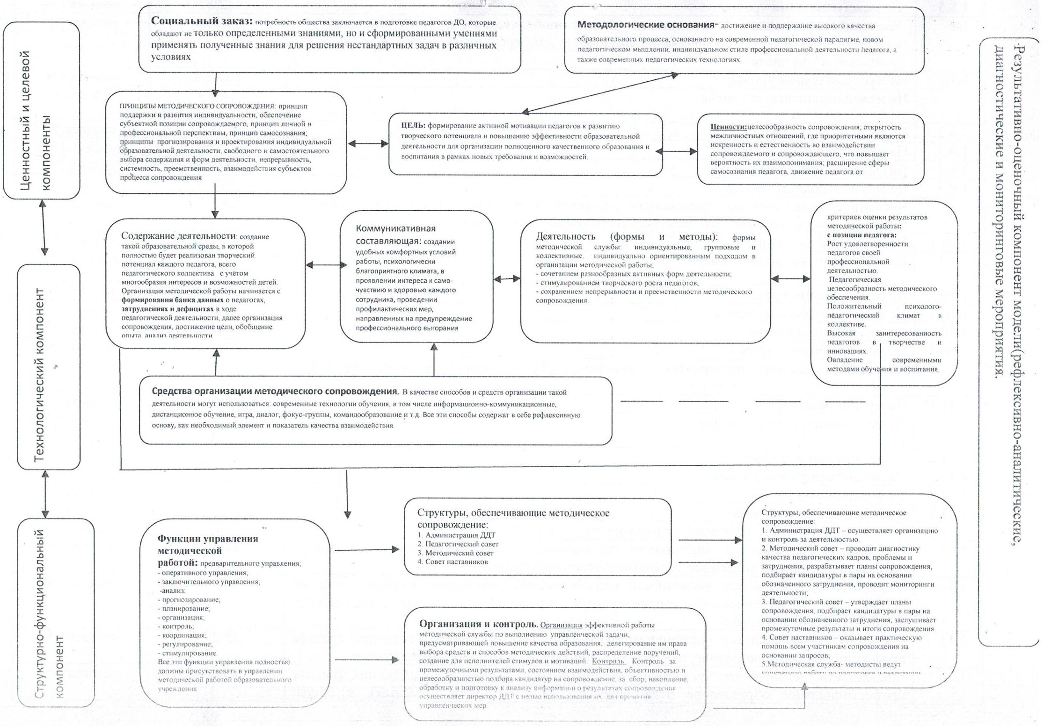Модель методической работы МОБУДОДДТ

Социальный заказ: потребность общества заключается в подготовке педагогов ДО, которые обладают не только определенными знаниями, но и сформированными умениями применять полученные знания для решения нестандартных задач в различных условиях

Требования времени и процесс реализации федеральных национальных проектов поставили методическую службу МОБУДОДДТ в ситуацию поиска приемлемой модели методической работы, способной реализовывать актуальные идеи развития на предстоящий период:
- идею развития учреждения;
- идею обновления содержания;
- идею разнообразия форм и методов работы;
- идею развивающего образования;
- внедрение новых методик и технологий;
- дифференцированный подход в обучении;
- диагностика реальных возможностей учащихся и их развитие и др.
Все эти идеи призвана реализовывать такая методическая служба, которая сама способна обучаться и развиваться. Поэтому методическая служба ДДТ находится в постоянном поиске интересных методов организации образовательного процесса, инновационных технологий определения качества обучения, новых действенных форм передачи опыта, благоприятных условий для личностного развития педагогов и путей повышения престижности профессии.
Деятельность её ориентирована на достижение и поддержание высокого качества образовательного процесса, основанного на современной педагогической парадигме, новом педагогическом мышлении, индивидуальном стиле профессиональной деятельности педагога, а также современных педагогических технологиях. Задача и методистов и администрации ДДТ – создать такую образовательную среду, в которой полностью будет реализован творческий потенциал каждого педагога, всего педагогического коллектива. Многие педагоги, особенно начинающие, нуждаются в квалифицированной помощи со стороны более опытных коллег, методистов ДДТ, специалистов различных областей знания. В настоящее время эта потребность возросла в связи с переходом на многовариативность и разноуровневость образовательной деятельности, а также с необходимостью учитывать многообразие интересов и возможностей детей.
Организация методической работы начинается с формирования банка данных о педагогах, затруднениях и дефицитах в ходе педагогической деятельности через систему диагностики, что позволяет наиболее эффективно выстроить работу и взаимодействие. Для этого методистами используется ряд мониторинговых (диагностических) действий:
- изучение качества педагогического состава:
- изучение уровня профессиональной подготовки педагогов,
- изучение затруднений у одних и высокие достижения у других,
- изучение технического оснащения, учебно - методической и материальной базы общеразвивающей программы;
- наличие и качество УМК;
-
-
Цель : формирование активной мотивации педагогов к развитию творческого потенциала и повышению эффективности образовательной деятельности для организации полноценного качественного образования и воспитания в рамках новых требований и возможностей.
задачи:
- изучать образовательные потребности социума;
-провести анализ влияния методического обеспечения педагога, рост его квалификации на повышение качества обучения;
-обеспечивать педагогов необходимой информацией по основным направлениям развития дополнительного образования (о программах, о новых педагогических технологиях, учебно-методической литературе по проблемам обучения и воспитания детей);
-обеспечивать повышение качества учебно-воспитательного процесса путем внедрения программ нового поколения, новых педагогических технологий обучения и воспитания;
-активизировать выявление, изучение и оценку результативности педагогического опыта в образовательном учреждении с целью обобщения и распространения лучших педагогических практик;
-ввести в систему прогнозирование, планирование по повышению квалификации педагогических работников в соответствии с единой методической темой учреждения и требованиям к профессиональному уровню педагогов, оказание им организационно-методической помощи в процессе непрерывного образования;
-обеспечивать сопровождение и поддержку педагогическим работникам в процессе вступления в инновационную деятельность, в организации и проведении экспериментальной работы, подготовке программ к независимой экспертной оценке .

Планируемые результаты:
- разработана и внедрена модель методического сопровождения педагогической деятельности,
- разработаны методы стимуляции и поддержки непрерывного образования педагогов,
- высокий уровень (или положительная динамика) профессиональных компетенций педагогов и готовность их к инновационной деятельности,
- сформирована способность работать с запросом общества, государства, умение быстро реагировать и удовлетворять запросы,
- установлена положительная динамика влияния методического обеспечения педагога, рост его квалификации на повышение качества обучения;
- создан банк программ нового поколения, новых педагогических технологий обучения и воспитания;
- разработана система информирования педагогов по профессиональным печатным и электронным изданиям,
- разработаны планы саморазвития каждого педагога, планы курсовой подготовки (на перспективу),
- активизирована (мотивирована) деятельность по описанию, обобщению и распространению профессионального опыта педагогов на основе добровольного выбора способа, глубины и метода предъявления (презентации);
- создан благоприятный психологический микроклимат в процессе взаимодействия, позволяющий педагогу открыться, заявить о своих проблемах и попросить поддержку и сопровождение.

Актуальные направления деятельности методической работы ДДТ:
- формирование мотивационной сферы педагогов в целях совершенствования профессиональной компетентности;
- обеспечение выполнения единых, принципиальных подходов, информировании о нормативно – правовой базе, регулирующей работу в рамках модернизации образования и приоритетного национального проекта «Образование», «Успех каждого ребёнка»;
- повышение теоретического, научно - методического уровня подготовки педагогов;
- организации программно – методического сопровождения, способствующего совершенствованию и повышению эффективности работы;
- совершенствование реализации программного содержания;
- развитие интеллекта и творческих способностей педагогов;
- вооружение современными технологиями и знанием современных форм и методов работы;
- обобщение, систематизация и распространение передового педагогического опыта.

Основа методической работы – методическое сопровождение. Цель сопровождения : стимулирование роста квалификации, профессионализма и продуктивности педагогического труда; формирование у педагогов мотивации и готовности к продвижению по индивидуальной траектории профессионального развития.
Методическая поддержка –это плановая деятельность методистов ДДТ, обеспечивающая индивидуальное профессиональное развитие (саморазвитие) педагога. Предметом поддержки становится совместная деятельность методиста и педагога с целью определения интересов, целей, возможностей педагога, путей решения проблем, возникающих у него в профессиональной деятельности. Сложность методической поддержки заключается в том, что она строится в естественных условиях и должна оставаться естественной для педагога.
В практику работы методистов ДДТ включены разные виды поддержки педагогов, такие, как:
- педагогическая поддержка — организация процесса развития профессиональной компетентности;
- психологическая поддержка —обеспечение отношений в системе «человек — человек», признание человека как уникальной личности, одобрение даже незначительных его успехов;
- социальная поддержка — состоит в предоставлении всем педагогам равных стартовых возможностей в развитии профессиональной компетентности в соответствии с их потребностями, в организации рабочего места, в обеспечении всей необходимой для работы информацией;
- правовая поддержка — это признание прав каждого человека как равноправного участника педагогического процесса, уважение каждого с его достоинствами и недостатками; соблюдение нормативно-правовых документов, регламентирующих деятельность педагога;
- валеологическая поддержка — заключается в создании удобных комфортных условий работы, психологически благоприятного климата, в проявлении интереса к самочувствию и здоровью каждого сотрудника, проведении профилактических мер, направленных на предупреждение профессионального выгорания педагогических работников.

Идеи, направления сопровождения (ценности)

- целесообразность сопровождения;
- открытость межличностных отношений, где приоритетными являются искренность и естественность во взаимодействии сопровождаемого и сопровождающего, что повышает вероятность их взаимопонимания;
- расширение сферы самосознания педагога, движение педагога от самораскрытия к самопознанию своих возможностей и, далее, к самореализации в профессиональной деятельности;
- стремление решить проблему с максимальной пользой для педагога;
- рекомендательный характер советов сопровождающего, что означает самостоятельность и ответственность педагога за решение проблемы.

Принципы методической поддержки: - развитие личных качеств и профессиональных компетенций сопровождаемого: принцип поддержки и развития индивидуальности, обеспечение субъектной позиции сопровождаемого, принцип личной и профессиональной перспективы, принцип самосознания;
- организация процесса сопровождения : принципы прогнозирования и проектирования индивидуальной образовательной деятельности, свободного и самостоятельного выбора содержания и форм деятельности, непрерывность, системность, преемственность, взаимодействия субъектов процесса сопровождения .
Подходы к организации методического сопровождения. Для эффективной методической деятельности руководствуемся:
- индивидуально ориентированным подходом в организации методической работы;
- сочетанием разнообразных активных форм деятельности;
- стимулированием творческого роста педагогов;
- сохранением непрерывности и преемственности методического сопровождения.

Средства организации методического сопровождения. В качестве способов и средств организации такой деятельности могут использоваться: современные технологии обучения, в том числе информационно-коммуникационные, дистанционное обучение, игра, диалог, фокус-группы, командообразование и т.д. Все эти способы содержат в себе рефлексивную основу, как необходимый элемент и показатель качества взаимодействия.
Основные формы организации методической службы. Методистами МОБУДОДДТ используются различные формы методической службы: индивидуальные, групповые и коллективные.
Наиболее предпочитаемые индивидуальные формы:
- консультации;
- самообразование;
- стажировка;
- посещение занятий опытных педагогов;
- наставничество;
- творческие мастерские;
- работа над личной методической темой и т.д.
Наиболее предпочитаемые групповые формы:
- теоретические семинары;
- семинары-практикумы;
- диспуты, дискуссии (дебаты, круглый стол и др.) и т.д.
Наиболее предпочитаемые коллективные формы:
- обучающие и разработческие семинары;
- круглые столы;
- деловые игры, ролевые игры;
- лекции;
- разнообразные выставки;
- работа коллектива над единой методической темой и т.д.

Основные функции методической службы:
в процессе взаимодействия с педагогами:
- совершенствование, обогащение знаний;
- формирование мотивов творческой деятельности
- освоение новых педагогических технологий;
- знание возрастной психологии, основ психологии педагога;
- формирование у педагога готовности к самообразовательной работе;
- развитие современного стиля педагогического общения.
в процессе использования ресурсов коллектива:
- сплочение коллектива;
- разработка педагогических позиций, общих духовных ценностей, ее традиций;
- выявление, обобщение передового опыта, рожденного внутри коллектива.
- стимулирование педагогического творчества и инициативы педагогов.
в процессе организации эффективной системы повышения квалификации:
- осмысление социального заказа, программно-методических требований и рекомендаций, доведение их до каждого педагогического работника;
- внедрение педагогического опыта.

В процессе управления методической работой методистами применяются следующие технологии:
- Технология педагогического управления.
- Технология анализа методического процесса.
- Технология целеполагания.
- Технология диагностирования в системе методической работы.
- Технология педагогического прогнозирования.
- Технология проектирования методической системы.
- Технология программирования (разработки программы опытно-экспериментальной и научно-методической работы).
- Технология моделирования методического процесса.
- Технология управления инновационным процессом.
Оценка качества методической службы зависит от удовлетворения потребностей руководителей и педагогов в
методических услугах.

Эффективность деятельности методической службы организации дополнительного образования оценивают с
помощью определённых критериев оценки результатов методической работы:

1й блок. результаты педагогического работника:
- Рост удовлетворенности педагогов своей профессиональной деятельностью.
- Педагогическая целесообразность методического обеспечения.
- Положительный психолого-педагогический климат в коллективе.
- Высокая заинтересованность педагогов в творчестве и инновациях.
- Овладение современными методами обучения и воспитания.
- Высокий уровень профессиональной самодеятельности и ответственности педагогов.
- Информационная обеспеченность каждого направления работы.
- Своевременное распространение передового педагогического опыта. Наличие публикаций, обобщение и представление опыта.
- Постоянное внимание администрации к деятельности педагогов, наличие системы стимулирования педагогической деятельности
- Качественно организованная система повышения квалификации педагогов.

2й блок. Результаты обучающихся:

- Хорошо организованный процесс обучения и воспитания.
- Положительная динамика достижений обучающихся в течение года.
- Многообразие применения методов и приёмов работы с детьми.
- Положительная динамика качества образования.
- Эмоционально благоприятный микроклимат в группе.
- Популярность среди воспитанников, родителей.

Функции управления методической работой:
-предварительного управления;
- оперативного управления;
- заключительного управления;
-анализ;
- прогнозирование;
- планирование;
- организация;
- контроль;
- координация;
- регулирование;
- стимулирование.
Данные функции управления методической работой позволяют сформироваться системе и сохранять
последовательность и преемственность, что, в свою, очередь, обеспечивает эффективность деятельности
образовательного учреждения.

Организация и контроль. Организацию эффективной работы методической службы по выполнению управленческой задачи, предусматривающей повышение качества образования, делегирование методистам права выбора средств и способов методических действий, распределение поручений, создание для исполнителей стимулов и мотиваций осуществляет заместитель директора по методической работе. Контроль за промежуточными результатами, состоянием взаимодействия, объективностью и целесообразностью подбора кандидатур на сопровождение, за сбор, накопление, обработку и подготовку к анализу информации о результатах сопровождения осуществляет директор ДДТ с целью использования их для принятия управленческих мер.

Структуры, обеспечивающие методическое сопровождение:
1. Администрация ДДТ – осуществляет организацию и контроль за деятельностью.
2. Методический совет – проводит диагностику качества педагогических кадров, проблемы и затруднения,
разрабатывает планы сопровождения, подбирает кандидатуры в пары на основании обозначенного затруднения,
проводит мониторинги деятельности;
3. Педагогический совет – утверждает планы сопровождения, подбирает кандидатуры в пары на основании
обозначенного затруднения; заслушивает промежуточные результаты и итоги сопровождения.
4. Совет наставников – оказывает практическую помощь всем участникам сопровождения на основании запросов;
5.Методическая служба- методисты ведут конкретную работу по подготовке и реализации сопровождения.
ПЕДАГОГИ ДОПОЛНИТЕЛЬНОГО ОБРАЗОВАНИЯ, ПЕДАГОГИ - ОРГАНИЗАТОРЫ
Блок 3. мониторинг ведущих процессов в учреждении, в том числе связанных с системой персонифицированного финансирования.
ЗАДАЧИ: Изучить, проанализировать, оценить:
- соответствие имеющихся условий и результатов образовательной деятельности учреждения,
- динамику качества предоставляемых дополнительных образовательных услуг,
-эффективность и результаты педагогической деятельности;
2. Выявить положительные и отрицательные тенденции в организации учебно-воспитательного процесса,
3. Обеспечить объективное информационное отражение состояния дополнительного образования во всех источниках,
4. Организовать работу по оказанию методической помощи педагогическим работникам на основании их запросов и результатов мониторинга.

Блок 2. воспитательная работа, мероприятия (конкурсы, фестивали и т.д.)
ЗАДАЧИ: - обеспечить условия для включения педагогов дополнительного образования в творческий поиск новых эффективных форм воспитания, для организации инновационной деятельности в воспитательной работе;
- пополнять банк воспитательных мероприятий данных по различным направлениям деятельности;
- оказывать методическую, практическую, информативную, консультативную помощи педагогам;
- организовать проведение мастер – классов по вопросам воспитания, публикацию методических разработок;
- оказывать методическое сопровождение конкурсов, социальных акций, воспитательных мероприятий и др.;
- повысить уровень владения и использования электронных образовательных ресурсов педагогов ДО в организации воспитательного процесса;
-оказывать консультационно-методическую помощь в разработке и реализации воспитательных рабочих программ;
- изучать и пропагандировать новые технологии и методики, обеспечивающие формирование гармонично развитой и творческой личности;

Блок 1. формировании нового типа педагога – профессионала, обладающего педагогическим мышлением и высокой профессиональной культурой.
ЗАДАЧИ: анализ влияния методического обеспечения педагога, его повышения квалификации на повышение качества обучения ;
-повышение качества учебно-воспитательного процесса путем внедрения программ нового поколения, новых педагогических технологий обучения и воспитания;
-ввести в систему прогнозирование, планирование по повышению квалификации педагогических работников в соответствии с единой методической темой учреждения и требованиям к профессиональному уровню педагогов, оказание им организационно-методической помощи в процессе непрерывного образования;
-обеспечивать сопровождение и поддержку педагогическим работникам в процессе вступления в инновационную деятельность, в организации и проведении экспериментальной работы, подготовке программ к независимой экспертной оценке

ЦЕЛЬ: формирование активной мотивации педагогов к развитию творческого потенциала и повышению эффективности образовательной деятельности для организации полноценного качественного образования и воспитания в рамках новых требования и возможностей.

Структура методической службы МОБУДОДДТ

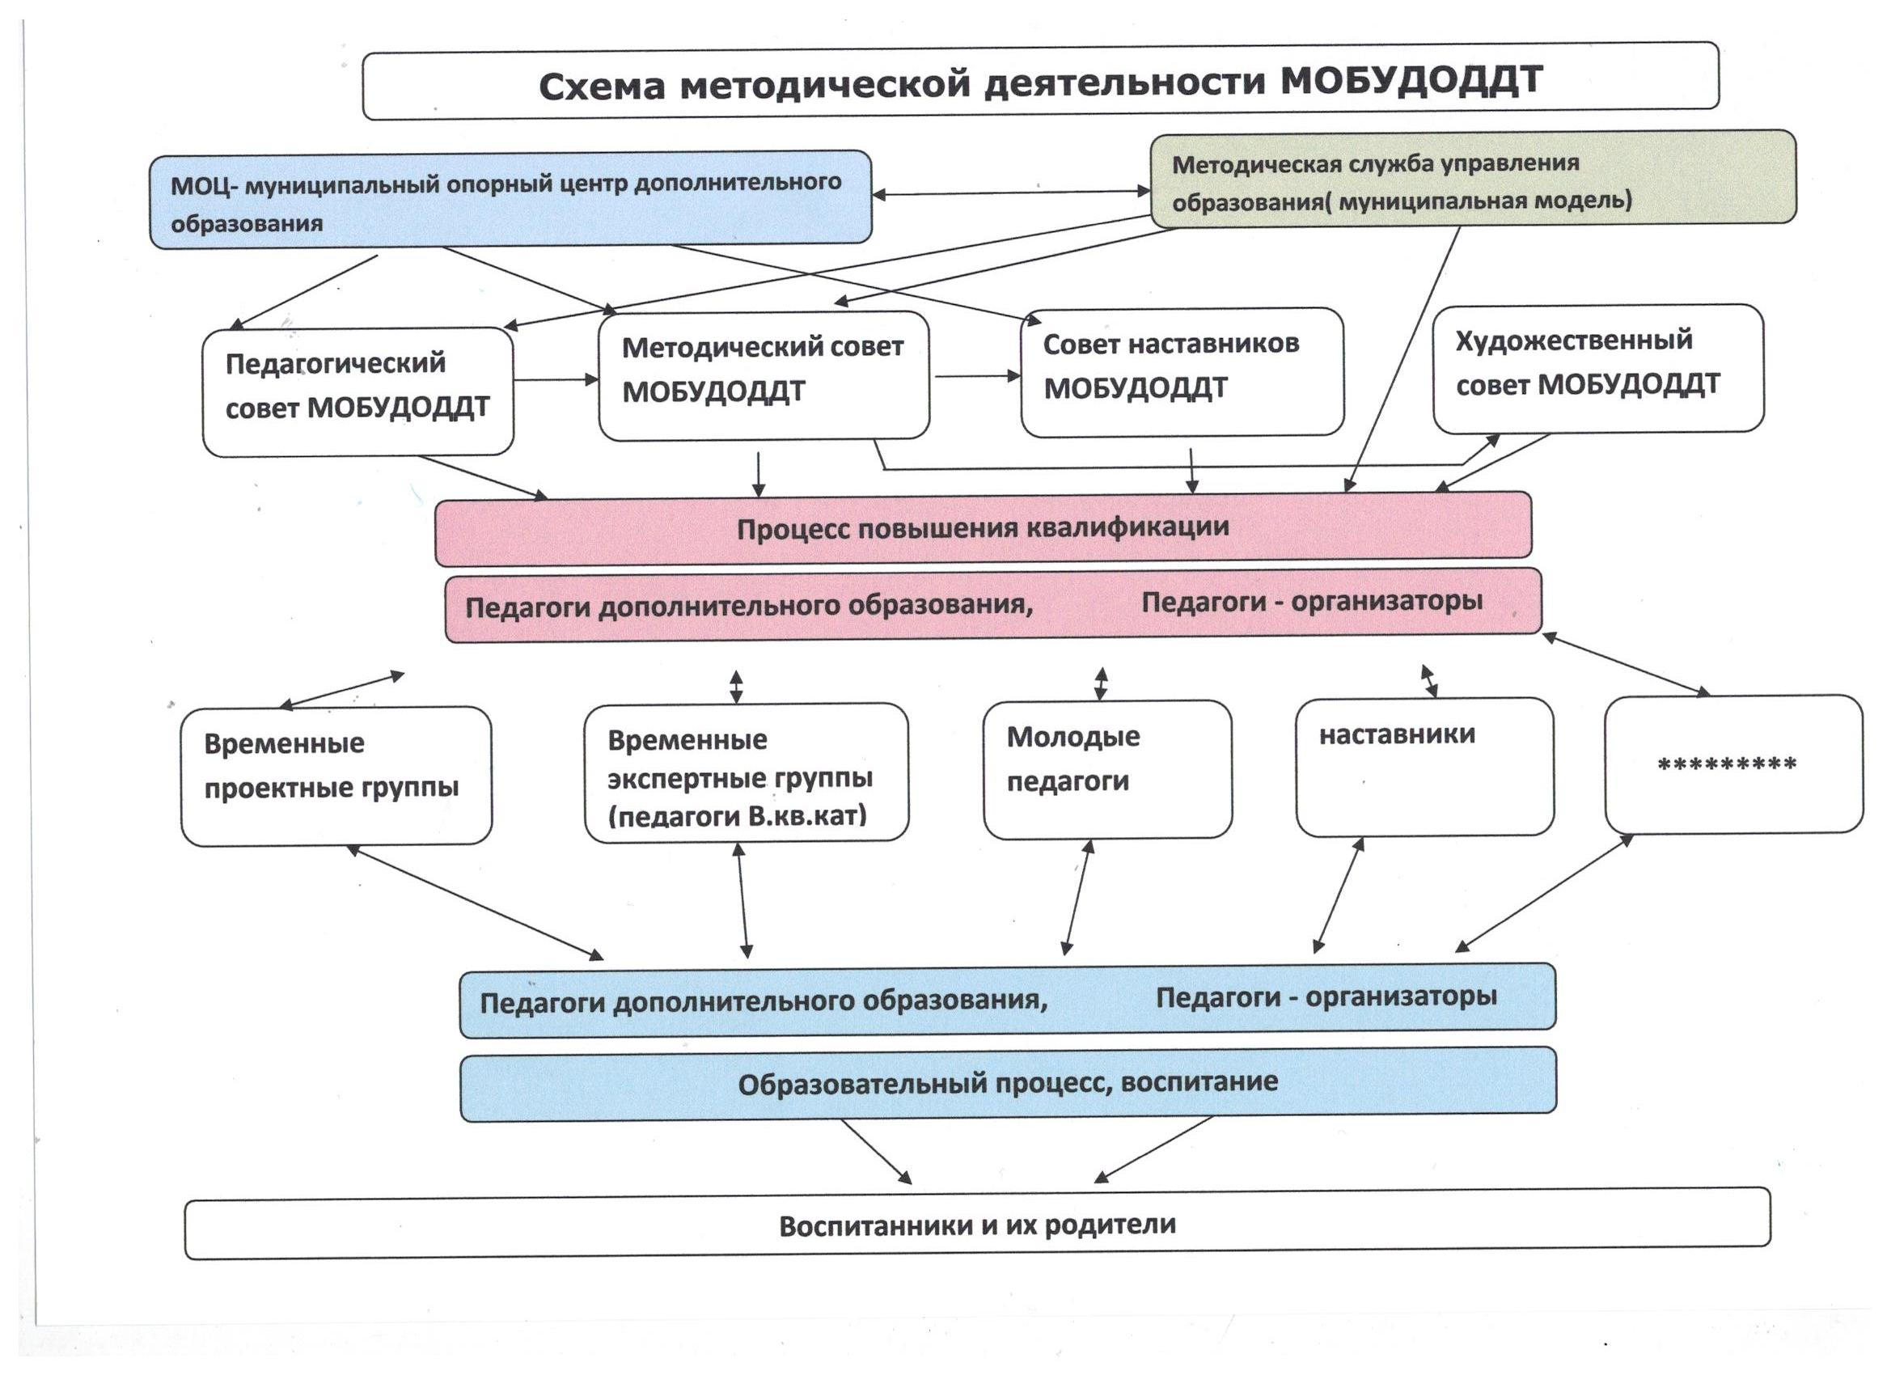
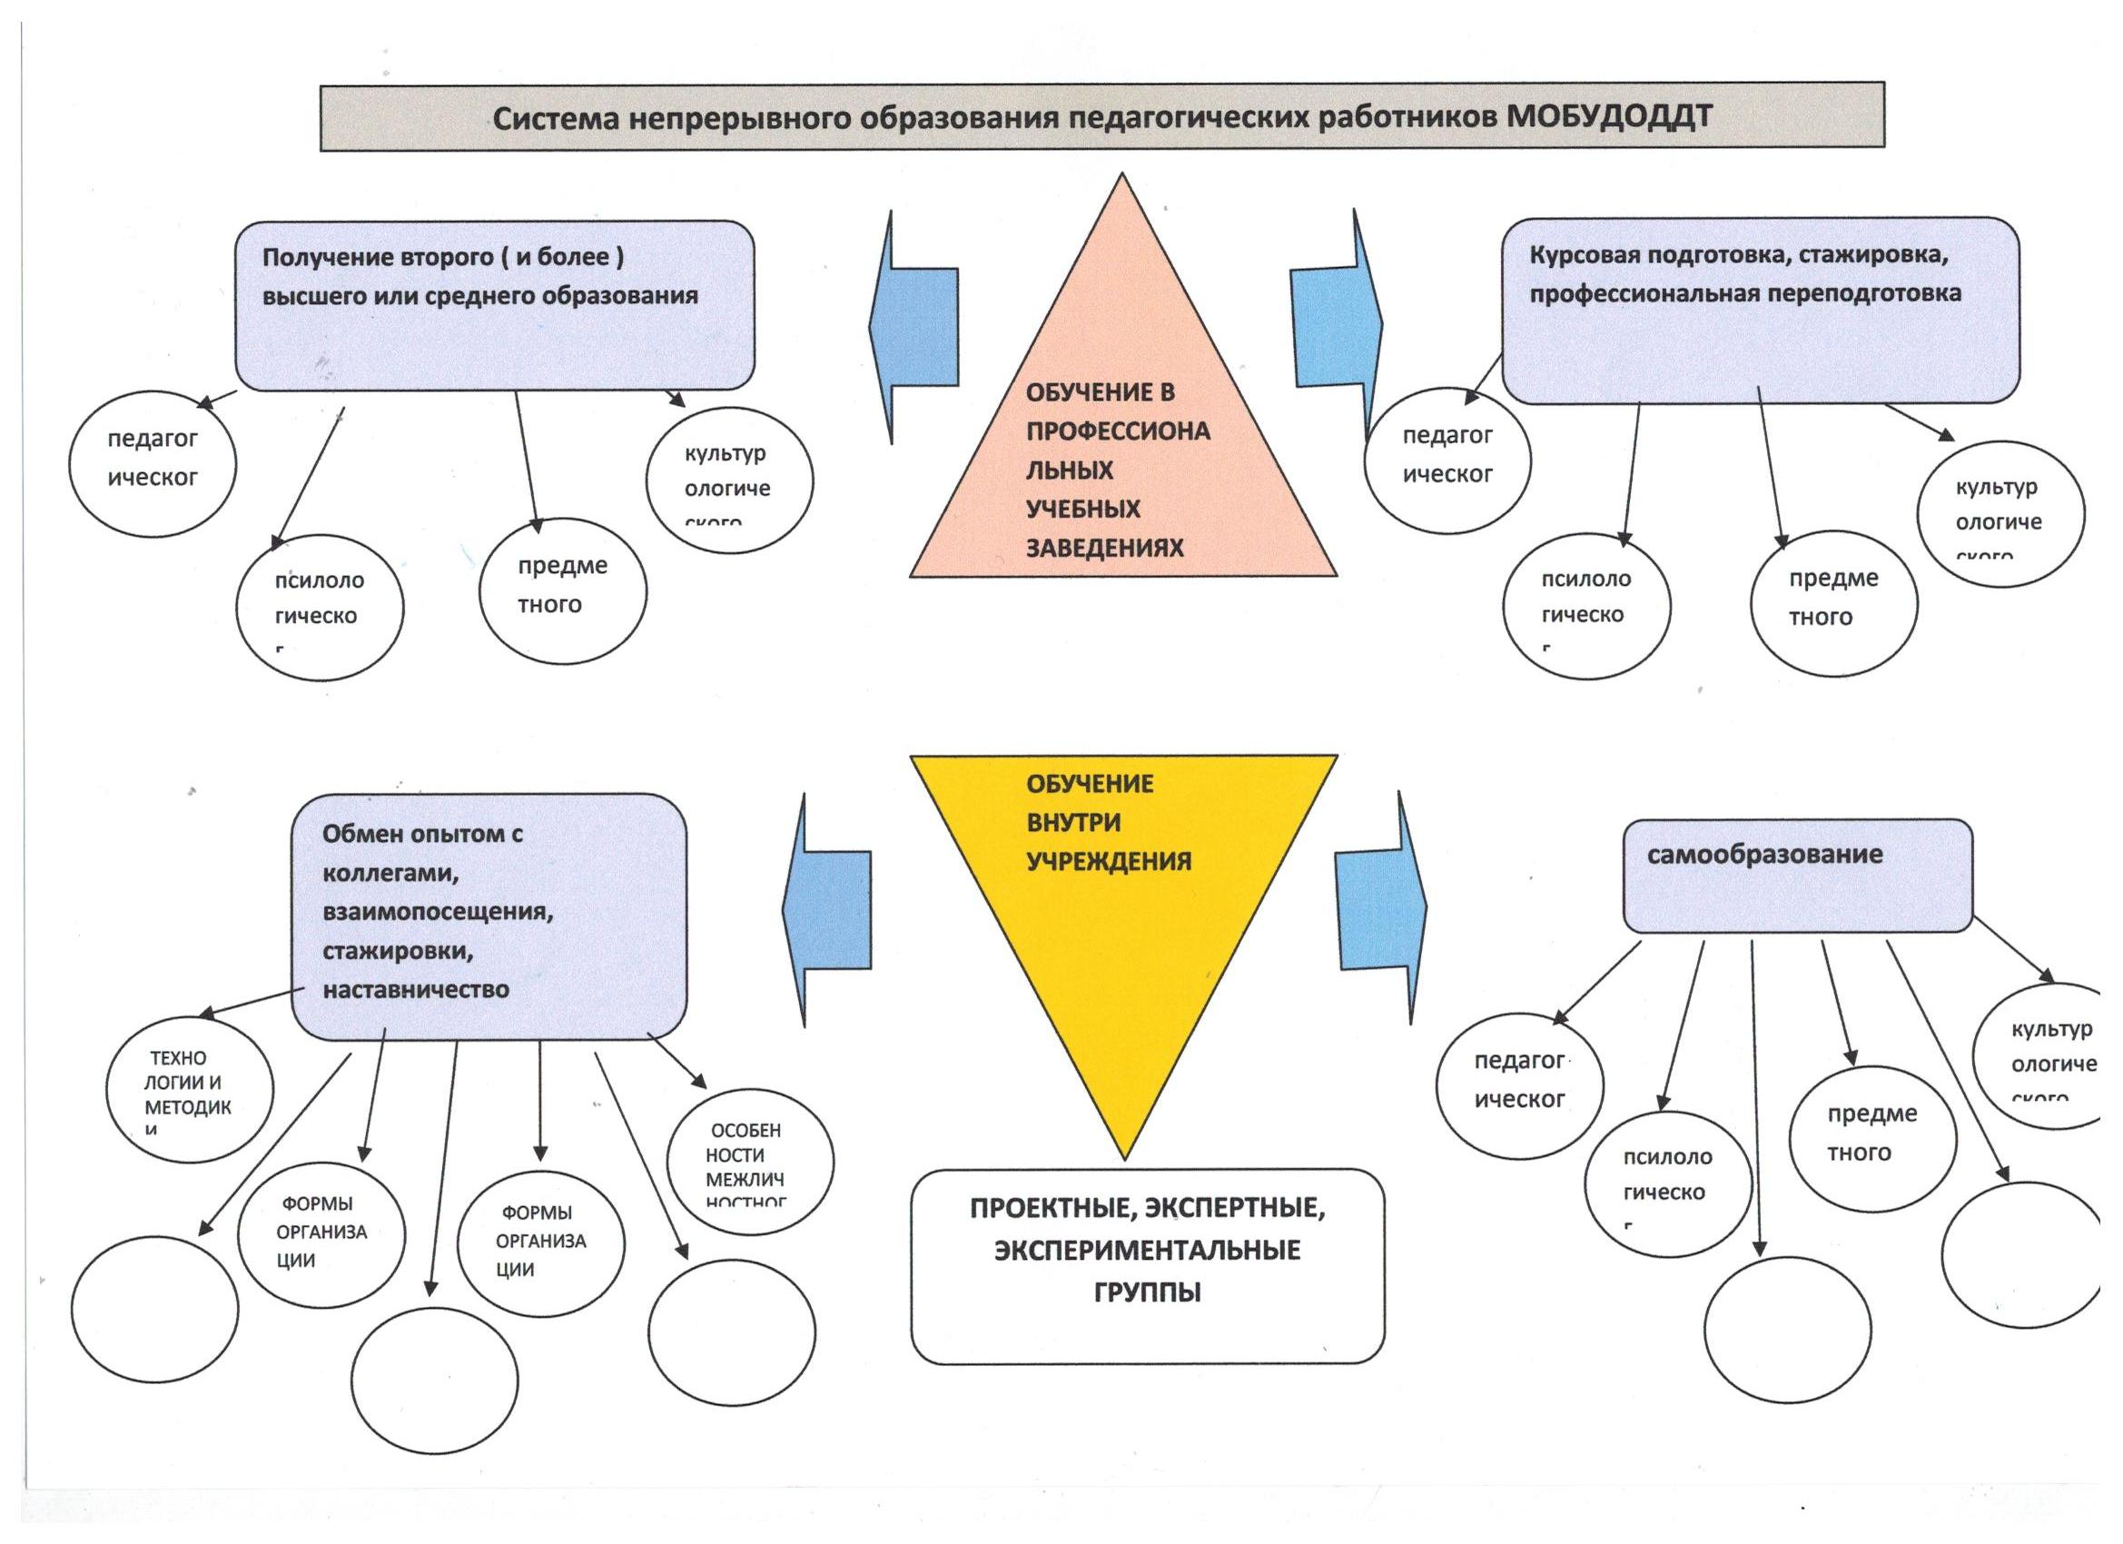

ОСНОВНЫЕ МЕРОПРИЯТИЯ
№ | Направление деятельности | Наименование мероприятия | цель | Сроки, дата проведения | ответственный | участники | Планируемый результат
1 | Организационно-педагогическая деятельность | Организация работы методических семинаров | повышение педагогического мастерства педагогических работников | Весь период | Зам. По УВР, методисты | педагогические работники | применение в практике эффективных педагогических технологий, организационных форм ….
 |  | Организация работы по обобщению и распространению передового педагогического опыта | повышение педагогического мастерства педагогических работников | Весь период | Зам. По УВР, методисты | педагогические работники | банк передового педагогического опыта, лучших педагогических практик
 |  | Методическое сопровождение деятельности молодых педагогов, вновь поступивших на работу педагогических работников | наиболее быстрого вхождения в образовательный процесс, преодоления дефицитов… | Весь период | Зам. По УВР, методисты | педагогические работники | высокие результаты освоения образ. программ, сохранение контингента
2 | Программно-методическое сопровождение образовательной деятельности
 |  | Сопровождение разработки разноуровневых ДООП, включающие в себя стартовый, базовый и продвинутый уровни их освоения | Положительное экспертное заключение, рекомендации к реализации и обмену опытом | Июнь-сентябрь | Зам. По УВР, методисты | пдо | высокие результаты освоения образ. программ, сохранение контингента
 |  | Сопровождение разработки ДООП, в рамках введения системы ПФДОД | Положительное экспертное заключение, рекомендации к реализации и обмену опытом | Июнь-сентябрь | Зам. По УВР, методисты | пдо | высокие результаты освоения образ. программ, сохранение контингента
3 | Работа с молодыми и вновь принятыми педагогами | Консультации:  - ведение учебной документации;  составление плана учебного занятия; программно-методическое обеспечение организации образовательной деятельности,
 |  | Консультации по оформлению учебно-методических, дидактических материалов
4 | Информационно - аналитическая деятельность
Размещение методических материалов с целью информирования педагогов в электронных средствах
Информирования, на сайте ДДТ и других образов. организаций
5 | Повышение профессионального мастерства педагогических работников
5.1 | Самообразование педагогических работников | Согласование и утверждение тем самообразования
5.2 | Курсы повышения квалификации педагогических работников | Планирование курсов повышения квалификации, курсовой переподготовки на 2020-2021 уч. г.  Рекомендации по темам курсовой подготовки
5.3 | Изучение, обобщение и распространение педагогического опыта
6 | Аттестация педагогических работников | Составление графика прохождения аттестации пдо, консультаций, заслушивания на МС

